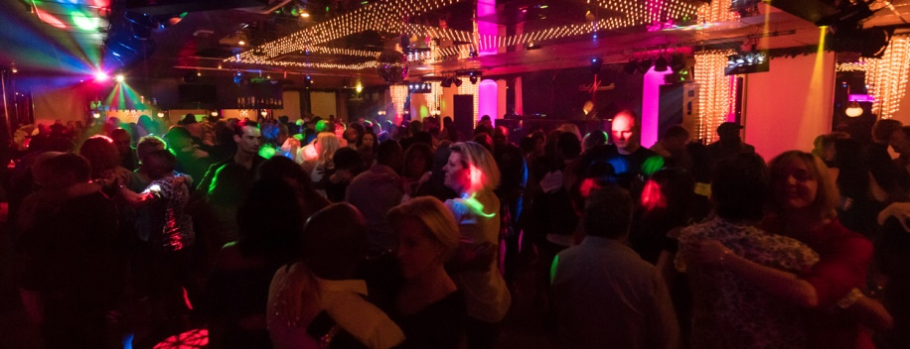
Onderstaande regels gelden zowel in Club Nouvelle als voor de directe omgeving hiervan.

Algemene regels:
- Op vrijdagen is de minimumleeftijd 25 jaar, en op zaterdagen is dit 30 jaar. U dient dit, in geval van twijfel, middels legitimatie te kunnen aantonen. U dient in het bezit te zijn van geldige legitimatie.
- Wij behouden ons het recht voor om een kopie van uw legitimatiebewijs te maken en u te fouilleren.
- Onze gasten dienen correct gekleed te zijn. Een nette spijkerbroek valt hier ook onder.
- Geen sportkleding, baseball caps, hoodies, mouwloze vesten of shirts, kort broeken (heren), sandalen, slippers of gympen ; geen kapotte kleding, geen vuile kleding of onverzorgd uiterlijk.
- Organisatoren en promotors is het niet toegestaan promotionele kleding te dragen.
- Wij behouden ons het recht voor om groepen te weigeren.
- Indien het binnen te druk is behouden we ons het recht u de toegang te weigeren.
- Het is verplicht medewerking te verlenen bij controles op wapen – en drugsbezit.
- Alle aanwijzingen van medewerkers van dit bedrijf die verband houden met huisregels moeten direct worden opgevolgd.
- Er zijn binnen geen vaste zitplaatsen.
- De dansvloer is er om te dansen en niet om te drinken.
- Bij verlies van uw drankenkaart brengen wij € 100,- in rekening.
- Klachten kunt u schriftelijk melden bij de directie.

Het is verboden om:
- (soft)drugs in bezit te hebben, gebruiken of te verhandelen,
- wapens of andere voorwerpen, die als wapen gebruikt kunnen worden te bezitten,
- geweld te gebruiken of met geweld te dreigen,
- discriminerende opmerkingen te maken,
- door woord of gebaar iemand (seksueel) te intimideren,
- beledigingen te uiten (aantasten van iemands eer en goede naam).

Het is niet toegestaan:
- eigen drank of etenswaren mee naar binnen te brengen,
- glaswerk mee naar buiten te nemen,
- om werkruimtes (keuken, magazijn of andere zalen e.d.) te betreden
- (geluids) overlast te veroorzaken in de directe omgeving van het bedrijf.

De toegang kan geweigerd worden als U:
- aangeschoten of dronken bent,
- de toegang eerder is ontzegd (ontzegging is gegeven),
- niet meewerkt aan controles op wapens en drugs en niet kan legitimeren.

Bij het plegen van misdrijven:
- wordt u aangehouden en worden relevante goederen (drugs- wapens) in beslag genomen,
- wordt u direct overgedragen aan de politie & doen wij aangifte.

Bij niet naleving van onze huisregels:
- wordt u uit de zaak verwijderd en zal u de toegang tot de zaak worden ontzegd.
- wordt bij huisvredebreuk de politie ingeschakeld.

